

**2014**

**Mick Bolland, Bram Smit en Marc Arkes**

**Fitnessclub Sanitas**

**10-6-2014**

**Stageverslag Fitnessclub Sanitas**



# Voorwoord

Dit is het verslag van onze stage. Tijdens deze stage hebben wij ons kunnen ontwikkelen in het organiseren van activiteiten, het begeleiden van klanten, het maken van trainingsschema’s en hospitality.

Bij deze willen wij graag onze stagebegeleider, John Mol, bedanken voor het ondersteunen en begeleiden. Zonder hem hadden wij deze stage niet kunnen voltooien.

Bram, Mick en Marc

Klas 1R

10/06/2014

**Inhoudsopgave**

Voorwoord 1

Inleiding 4

Opdracht 1 5

Opdracht 2 6

Opdracht 3 7

Specifieke stageopdracht 8

Hoofdstuk 1. Samenvatting 8

Opzet open dag 8

Wat willen wij uitstralen 8

Doelstelling 8

Hoofdstuk 2. Organisatie 10

Team 10

Accomodatie 10

Hoofdstuk 3. Korte beschrijving onderdelen 11

Verwelkomen gasten 11

Rondleiding 11

Hanze Hotspot 11

Na afloop 12

Hoofdstuk 4. Promotie 13

Hoofdstuk 5. Kosten 13

Hoofdstuk 6. Even bijstellen en onderhandelen 14

Vooraf 14

Tijdens de dag zelf 14

Hoofdstuk. 7 Draaiboeken 15

Voorbereidingen voorafgaand het evenement 15

Dagdraaiboek ( 31-5-2014 ) 16

Conclusie 17

Nawoord 18

Bronnen 19

**Bijlagen** 19

Bijlage 1: Poster Hanze Hotspot 19

Bijlage 2: Flyer/Poster 20

Bijlage 3: Evaluatie Marc 22

Bijlage 4: Evaluatie Mick 26

Bijlage 5: Evaluatie Bram 30

Bijlage 6: Evaluaties over elkaar 34

Evaluaties van Marc over Mick en Bram 34

Evaluaties van Mick over Marc en Bram 36

Evaluaties van Bram over Mick en Marc 37

Bijlage 7: Logboeken 38

Logboek Marc Arkes 38

Logboek Mick Bolland 44

Logboek Bram Smit 45

Bijlage 8: Enquete drijfverenmodel 46

# Inleiding

In dit verslag komen diverse aspecten van de stage aan bod.

Allereerst is er een korte samenvatting te vinden, in deze samenvatting wordt er in het kort besproken hoe de stage verlopen is en wat wij zoal gedaan hebben.

Hierna volgt de uitwerking van opdracht 1, dit betreft de opdracht leiderschap. Hierbij ging het om het in kaart brengen van wat voor type leider de manager bij het stageadres was.

Als volgt is er de uitwerking van opdracht 2, Dit betrof het stramien. Dit houdt in wat de exacte werkzaamheden betreffen binnen het bedrijf.

Als derde was er opdracht drie, hier werd gekeken naar wat voor type klanten er zich binnen de sportschool bevonden.

Tot slot is er nog de uitwerking van de stage specifieke opdracht, de open dag.

Veel leesplezier!

# Opdracht 1

In de eerste opdracht van dit verslag bespreken wij de leiderschapsstijlen van onze stagebegeleider. Dit doen we door gebruik te maken van een aantal modellen die we tijdens de werk -en hoorcolleges uitgelegd hebben gekregen . Eerst zullen we de verschillende leiderschapsstijlen benoemen en uitleggen. Hierna zullen we toelichting geven aan de hand van voorbeelden, waarom onze leidinggevende(n) juist deze stijl handteren. Nadat we deze geobserveerd hebben en door gesprekken die we met de begeleiders hebben gehad.

We gaan bij deze opdracht uit van het model van situationeel leiderschap. Leiderschap betekend het vermogen om een groep zo te beïnvloeden zodat bepaalde doelen worden bereikt. situationeel leiderschap stelt dat er vier basisstijlen zijn van leiderschap. Dit kan onderverdeeld worden in de mate van taakgerichtheid en persoonsgerichtheid van een leider. De meest effectieve leiderschapsstijl is situatie-afhankelijk, namelijk van het niveau van de groep waaraan leiding wordt gegeven.

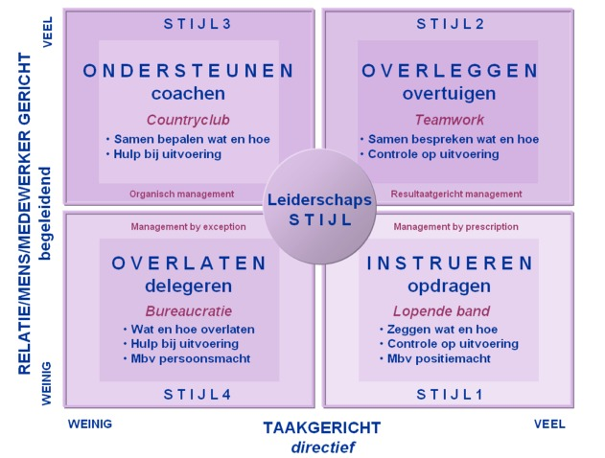

Bij het analyseren van de werkzaamheden van de stagebegeleider zijn we tot de conclusie gekomen dat John Mol alle rollen vervult als manager daar het een eenmanszaak is. Hij richt zich echter wel meer op de ondersteunende factor op het moment dat hij zich niet met alle taken bezig hoeft te houden.

# Opdracht 2

In deze opdracht worden de functionele gebieden die bij ons op stage gehanteerd worden beschreven. Deze functionele gebieden worden verdeeld in taken en deze taken worden verdeeld in activiteiten.

|  |  |  |
| --- | --- | --- |
| Functioneel gebied | Taak | Activiteiten |
| **Onderhoud** | **Schoonmaak** | Schoonmaken van: |
| -Apparaten |
| -Sanitair |
| -Vloer |
| -Keuken |
| **Reparatie** | -Reparatie apparaten |
| **Inrichting** | -Vervanging |
| -Schone apparaten |
| -Positionering apparaten |
| **Marketing** | **promoties** | -Flyeren |
| -Posters ophangen |
| **Verkoop** | -Prijslijst |
| -Consumpties | |
| -Abonnementen | |
| **Netwerk** | -Contact met werknemers | |
| -Contact met klanten | |
| -Opzetten | |
| -Onderhouden | |
| **Frontoffice** | -Kassa | |
| -Vragen beantwoorden | |
| -Klanten begeleiden | |
| -Computerzaken | |
| **Financiën** | **Uitgaven** | -Inkoop apparaten | |
| -Salarissen |
| -Promotie artikelen |
| **Begroting** | -Bijhouden |
| -Jaarverslagen maken |
| -Zorgen voor begroting in balans |
| **Personeel** | **Bezetting** | -Reële roosters maken |
| -Taken verdelen |
| **Stagiaires** | -Aannemen |
| -Begeleiden |
| -Stage handboek |
| -Contact met opleiding |

# Opdracht 3

In deze opdracht werd er gekeken naar het type sporters dat er bij Fitnessclub Sanitas kwam. Hiervoor hebben een aantal leden een enquête ingevuld. Zie bijlage 8.

In onderstaande tabel is de weergave van een excel sheet te zien. In deze excel sheet is een formule gemaakt die op basis van antwoorden op de vragenlijst kon berekenen hoeveel procent kans men had om een bepaald type te zijn

Tabel: kans type sporter

|  |  |  |  |  |  |  |
| --- | --- | --- | --- | --- | --- | --- |
| Kans type sporter (procentueel) | | | | | | |
| Fanatiekeling | compenseerder | liefhebber | doelgerichte | social sporter | de volger | bodyshaper |
| 14,3 | 57,1 | 71,4 | 57,1 | 12,5 | 12,5 | 57,1 |
| 28,6 | 57,1 | 57,1 | 14,3 | 37,5 | 25,0 | 42,9 |
| 14,3 | 42,9 | 28,6 | 0,0 | 12,5 | 12,5 | 28,6 |
| 42,9 | 0,0 | 42,9 | 28,6 | 37,5 | 25,0 | 0,0 |
| 28,6 | 42,9 | 28,6 | 14,3 | 25,0 | 12,5 | 42,9 |
| 57,1 | 14,3 | 57,1 | 14,3 | 25,0 | 12,5 | 0,0 |
| 57,1 | 57,1 | 57,1 | 42,9 | 25,0 | 12,5 | 71,4 |
| 0,0 | 42,9 | 28,6 | 14,3 | 25,0 | 37,5 | 28,6 |
| 14,3 | 42,9 | 71,4 | 42,9 | 25,0 | 12,5 | 28,6 |
| 14,3 | 42,9 | 57,1 | 28,6 | 50,0 | 37,5 | 42,9 |
| 14,3 | 28,6 | 42,9 | 57,1 | 25,0 | 25,0 | 57,1 |

Er zijn maar liefst elf sporters bereid geweest om deze in te vullen. Van boven naar beneden zijn hiervan de resultaten te zien. Bij nagenoeg iedereen behalve sporter zes waren we het erover eens dat het hoogste percentage per sporter ook daadwerkelijk het type sporter is wat erbij hoorde.

Tabel: kans dat dit type voorkomt binnen de sportschool.

|  |  |  |  |  |  |  |
| --- | --- | --- | --- | --- | --- | --- |
| Gemiddelde percentage type sporter | | | | | | |
| 26,0 | 39,0 | 49,4 | 28,6 | 27,3 | 20,5 | 36,4 |

In bovenstaande tabel is de kans weergegeven dat een bepaald type sporter zo vaak binnen de sportschool voorkomt. De percentages zijn samen geen 100% omdat er slechts in een bepaald bereik gemeten werd, dit zijn slechts de gemiddeldes. Het loopt van links naar rechts: fanatiekeling, compenseerder, liefhebber, doelgerichte, social sporter, de volger en bodyshaper.

# Specifieke stageopdracht

## Hoofdstuk 1. Samenvatting

### Opzet open dag

Fitnessclub Sanitas is een jong bedrijf dat sinds oktober 2013 de deuren heeft geopend. Tot op heden is er geen speciale activiteit voor mensen van buitenaf georganiseerd om hen kennis te laten maken met deze organisatie. Wij als SGM-ers willen voor fitnessclub Sanitas een open dag organiseren, deze willen wij op 31 mei 2014 gaan realiseren. De opzet van de open dag is als volgt:

- Verwelkomen van de gasten

- Rondleiding door de sportschool ( apparaten laten zien )

- PowerRope challenge

- Hanze Hotspot ( prijsvraag )

- Smoothie bar

De open dag zal van 11.00-14.00 duren en is de hele middag open voor mensen die graag een kijkje willen nemen binnen deze organisatie. De opzet is wordt gestandaardiseerd aangeboden omdat het belangrijk is dat wij als team op één lijn zitten.

In dit draaiboek wordt ieder onderdeel uitgebreid uitgelegd zodat iedereen dezelfde handelingen verricht. Voorafgaand de open dag is promotie de belangrijkste factor tot slagen van deze opzet, wij als SGM-ers worden hiervoor aansprakelijk gesteld dat al het promotiemateriaal wordt verspreid.

### Wat willen wij uitstralen

**Ons centrum heeft een sterk sociaal, enthousiast en positief karakter in een unieke fitnessformule met een ‘’personal touch’’.**

### Doelstelling

Als bedrijf willen wij de gasten kennis laten maken met een innovatieve en unieke manier van fitness. Verder willen wij de vele extra’s die fitnessclub Sanitas aanbied promoten waardoor de gasten met een goede eerste indruk de sportschool verlaten.

Target inschrijvingen

Het uiteindelijke doel is het werven van nieuwe leden. Target: 8 nieuwe leden

Persoonlijk doel

Dit zijn de doelen voor ons als stagiaire wanneer de open dag als geslaagd wordt beschouwd.

- In aanloop naar de open dag moeten wij als stagiaires ervoor zorgen dat de fitnessclub er netjes en verzorgd uitziet dit betekend dat de volgende taken moet worden uitgevoerd:

* Het aanzicht van de sportschool netjes maken ( onkruid wieden, pad aanvegen, gras maaien en de perkjes netjes maken ).
* Maken van de Hanze Hotspot prijsvraag en posters.
* Zorgen dat de sportschool er netjes uitziet ( apparaten afnemen, kleedkamers schilderen, stofzuigen, dweilen, organisatie van de apparaten netjes maken en de balie opruimen ).
* Inkopen doen van de boodschappen ( koffie, thee, ingrediënten smoothie, noten ).
* Maken van de loten.

- Op de dag zelf

* Koffie en thee klaarzetten.
* Inrichten van de Hanze Hotspot.
* Gasten ontvangen.
* Als gastheer de gasten te woord staan.
* Begeleiden tijdens de PowerRope challenge.
* Begeleiden tijdens de Hanze Hotspot prijsvraag.

- Na de open dag

* Bekendmaken van de winnaars d.m.v. de lotentrekking op film vastleggen.
* Lotentrekking filmpje in elkaar zetten en deze posten op Facebook.

## Hoofdstuk 2. Organisatie

Hoeveel personeelsleden heeft fitnessclub Sanitas en welke functies behoren bij deze persoon.

### Team

De organisatie van fitnessclub Sanitas is klein. De eigenaar John Mol vormt een team samen met slechts 3 werknemers.

John Mol : Eigenaar

Daimy Middelveld: Schoonmaak/toezicht/bevoorrading/bardienst/kleine klussen

Noëlle Middelveld : Schoonmaak/toezicht/bevoorrading/bardienst/kleine klussen

Charon Koers : Fitness instructrice

Naast het bestaande team heeft fitnessclub Sanitas momenteel drie stagiaires meelopen. Stagiaires lopen met alle processen binnen het bedrijf mee.

### Accomodatie

Fitnessclub Sanitas is gevestigd aan de Poolmanserf 4 te Dedemsvaart. De accommodatie is nieuw en is pas in oktober 2013 opgeheven. Hieronder een plattegrond van de organisatie:

Onder verdieping Boven verdieping

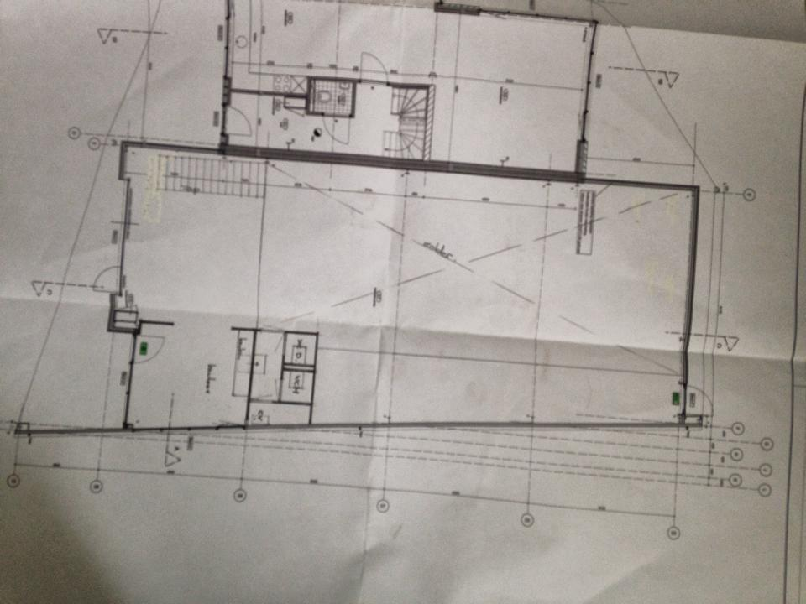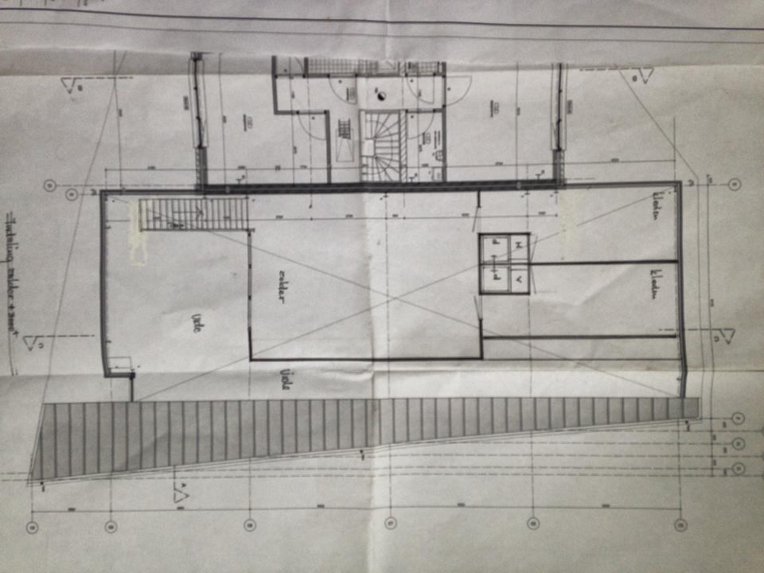

## Hoofdstuk 3. Korte beschrijving onderdelen

Tijdens de open dag zijn er verschillende activiteiten te doen en te bezichtigen binnen fitnessclub Sanitas.

### Verwelkomen gasten

Bij de voordeur worden de gasten ontvangen.

* Heet de gasten welkom in de club.
* Jezelf voorstellen.
* Vragen of er beeldmateriaal mag worden geschoten voor onze stage .
* Kop koffie of thee aanbieden.
* Vraag of men mee wil lopen voor een rondleiding.

*Om beeld materiaal te kunnen schieten wordt er geacht toestemming gevraagd.

### Rondleiding

Na het opvangen worden de gasten ( rondleiding )

* Leid de gasten rond begin bij de fitness ( kinese apparatuur ).
* Laat kort zien hoe de werking is van de toestellen.
* Na de fitnessapparatuur is de PowerRope het tweede onderdeel van de rondleiding .
* Bij de PowerRope is er een beweegactiviteit gepland, iedere deelname ongeacht het aantal slagen levert een HanzeLot op.
* Na het uitvoeren van de PowerRope worden de deelnemers naar de boven verdieping begeleid.
* Boven staat een Health Corner waar men gratis een gezonde smoothie kan krijgen.
* Begeleid de gasten richting de kleedkamers waar men een kijkje mag nemen.
* Ter afsluiting is er de Hanze Hotspot, voor uitgebreide informatie zie ‘Hanze Hotspot’.

### Hanze Hotspot

De Hanze Hotspot is de hoek waar een prijsvraag wordt gesteld over de stagiaires ‘Welke sport hoort bij welke stagiaire?’ op de loten die men krijgt na deelname van de PowerRope kan men de antwoorden invullen inclusief naam, adres en telefoonnummer, geen PowerRope geprobeerd is helaas geen deelname aan de prijsvraag.

De prijsvraag poster staat in de ‘Bijlagen’, bijlage 1.

Alle loten die worden ontvangen ongeacht of deze goed of niet goed zijn geantwoord maakt kans op een prijs. In totaal worden er 6 prijzen geloot, 2 prijzen voor de gasten die het antwoord fout hebben en 4 prijzen voor degene die het antwoord goed hebben geraden.

De volgende prijzen zijn er te winnen:

Voor de verliezersronde ( foute antwoorden )

1.) Telstar prijzen pakket ( Bidon, WK pet en WK voetbal ) ( gesponsord door Telstar Dedemsvaart )

2.) Twee waardebonnen 1 van de DA en 1 van Robs Hairline ( gesponsord door DA en Robs Hairline Dedemsvaart )

Voor de winnaars ( juiste antwoorden )

3.) Telstar prijzen pakket ( Bidon + poeder voor sportdrank, WK pet ( gesponsord door Telstar Dedemsvaart ).

4.) Verzorgingspakket DA ( Scrubzout, Douchegel, DA waardebon, Robs Hairline waardebon )( Gesponsord door DA en Robs Hairline Dedemsvaart ).

5.) Pakket Decowear ( Kussen, zeep ) ( Gesponsord door Decowear Dedemsvaart ).

Hoofdprijs:

6.) Pakket Electroworld Hans Brinkhuis ( Blender ) ( Gesponsord door Hans Brinkhuis Dedemsvaart ).

De lotentrekking

De lotentrekking wordt gefilmd en vervolgens gepost op facebook. De winnaars worden telefonisch op de hoogte gebracht.

### Na afloop

Na de rondleiding is er tijd en ruimte voor de gasten om zelf rond te kunnen kijken en informatie op te vragen over de lidmaatschappen.

## Hoofdstuk 4. Promotie

Om de open dag bekendheid te geven is het van belang om door middel van promotie hier gehoor aan te geven.

Soorten promotie waar wij als organisatie gebruik van gaan maken

- 5 Posters A2 formaat ( komen bij de sponsoren te liggen: Electroworld Hans Brinkhuis, Da, Decowear, Telstar en Robs Hairline.

- Flyers A3 formaat ( 10.000 stuks, laten bezorgen door de drukkerij ).

- Facebook.

- Sanitas website.

- Bord langs de weg.

De poster en de flyer zijn te vinden in de ‘Bijlagen’, Bijlage 2.

### Hoofdstuk 5. Kosten

Om de open dag te kunnen organiseren moeten er kosten gemaakt worden. De kosten die gemaakt gaan worden voor deze open dag.

- Flyers A3 formaat, 10.000 stuks en deze laten bezorgen.

- Posters A2 formaat, 5 stuks

- Koffie/thee/koffiemelk/suiker

- Ingrediënten smoothie ( 3 bak aardbeien, 3kg peren, 2 tros bananen, gewassen spinaze en Chiazaad )

De kosten van deze producten

*Product Prijs ( fictief )*

Flyers incl. bezorgkosten €550,-

Posters €20,-

Koffie/thee + melk/suiker €15,-

Ingrediënten smoothie €35,-

Totaal bedrag: €620,-

De kosten zijn fictief opgesteld i.v.m. privacy en het niet willen blootgeven wat de exacte kosten waren van de flyers en posters. De andere producten kloppen.

## Hoofdstuk 6. Even bijstellen en onderhandelen

Om de dag probleemloos te laten verlopen moet van te voren nagedacht worden over eventuele calamiteiten. Hieronder een aantal scenario’s die kunnen voorkomen waar van te voren rekening mee moet worden gehouden.

### Vooraf

* Een van de medewerkers wordt ziek
* Flyers zijn niet op tijd klaar

*Plan een extra medewerker in die bij ziekteverzuim kan inspringen

*Extra zorg dragen voor social-media voor het verspreiden van informatie over de open dag. Print eventueel zelf een aantal flyers en vraag of deze mag worden opgehangen in winkels in de stad.

### Tijdens de dag zelf

* Er komen geen gasten opdagen
* Onze target wordt niet gehaald
* Geen gasten willen niet gefotografeerd of gefilmd worden

*Als er geen gasten zijn kan de open dag niet doorgaan. Dit beschouwen wij als een fout en moeten dan onderzoeken waar het fout is gegaan.

*Ieder startend lid is er één, zorg voor een goede indruk en laat de kracht zien en merken van de sportschool ( mond op mond reclame ), uiteindelijk resulteert het in nieuwe leden.

*Laat de stagiaires bij elkaar de gehele open dag uitvoeren, op deze manier kan beeldmateriaal worden geschoten waarin de stagiaires kunnen laten zien dat ze de juiste kennis en competenties beheersen.

Andere eventuele problemen kunnen altijd voorkomen en op de dag zelf kan het altijd anders lopen dan gepland. Behoud ten alle tijde de grote lijnen van de open dag met als doel de gasten een unieke ervaring te laten beleven.

## Hoofdstuk. 7 Draaiboeken

Voor een goede voorbereiding en verloop van de open dag is het van belang een goede taakomschrijving en een daarbij horende planning te maken. Zo weet iedereen wat er van hem of haar wordt verwacht en wanneer de taak uitgevoerd dient te worden.

### Voorbereidingen voorafgaand het evenement

|  |  |  |  |
| --- | --- | --- | --- |
| Persoon | Taakomschrijving | Stardatum | Deadline |
| Stagiaires | Onkruid wieden, perkjes netjes maken, pad aanvegen | 19-5-2014 | 30-5-2014 |
| John Mol | Sponsoren regelen voor de prijzen | 19-5-2014 | 30-5-2014 |
| John Mol | Flyers ontwerpen, drukwerk en bezorgen regelen | 19-5-2014 | 30-5-2014 |
| Stagiaires | Verven kleedkamers, dweilen, stofzuigen, apparaten afnemen | 26-5-2014 | 30-5-2014 |
| Stagiaires | Hanze Hotspot poster maken en drukken | 26-5-2014 | 30-5-2014 |
| Stagiaires | Loten maken Hanze Hotspot | 30-5-2014 | 30-5-2014 |
| Stagiaires | Laatste schoonmaak werkzaamheden | 30-5-2014 | 30-5-2014 |
| Stagiaires | Inkopen producten | 30-5-2014 | 30-5-2014 |
| Stagiaires | Klaarzetten Hanze Hotspot | 30-5-2014 | 30-5-2014 |

### Dagdraaiboek ( 31-5-2014 )

|  |  |
| --- | --- |
| Persoon | Taakomschrijving |
| Stagiaires | Koffie en thee klaarzetten en aanbieden |
| Noëlle Middelveld | Smoothies maken en aanbieden |
| Stagiaires | Aankleden van Hanze Hotspot |
| Stagiaires | Klaarzetten van PowerRope |
| John Mol en bijspringen van stagiaires | Rondleidingen |
| John Mol en Emmy Mol | Inschrijvingen |
| Stagiaires | Hanze Hotspot bedienen |
| Stagiaires | PowerRope Challenge |

*Stagiaires rouleren in de taken of voeren deze met z’n drieën uit.

Na de open dag op zaterdag 31-5-2014 zal de lotentrekking en bekendmaking op maandag 2-6-2014 worden gehouden. Het filmpje wordt bewerkt door Mick Bolland en gepost op Facebook door John Mol.

# Conclusie

De stage is goed verlopen. Af en toe ging er wel eens iets mis kwa communicatie. Dit werd echter meestal snel opgelost. Er werd ons de tijd gegeven om aan onze opdrachten te werken en dit werd ook zeker benut.

We hebben veel contact kunnen leggen met klanten en inzicht kunnen krijgen in het sportleven in een sportschool.

De stage specifieke opdracht werd met succes voltooid, het doel was om met de open dag acht nieuwe leden te verkrijgen, dit zijn er uiteindelijk elf geworden.

Al met al een zeer geslaagde stage!

# Nawoord

Wij hebben met plezier deze stage gedaan, we hebben veel vruie ruimte gekregen om opdrachten uit te voeren en om onszelf te ontwikkelen. Als we terugkijken op deze stage hadden we het niet beter kunnen treffen.

Af en toe waren er natuurlijk de nodige frustraties, maar in het leerproces is dat iets wat erbij hoort.

# Bronnen

Bronnen zijn hier niet aanwezig, alles is met eigen hand gedaan.

**Bijlagen**

## Bijlage 1: Poster Hanze Hotspot

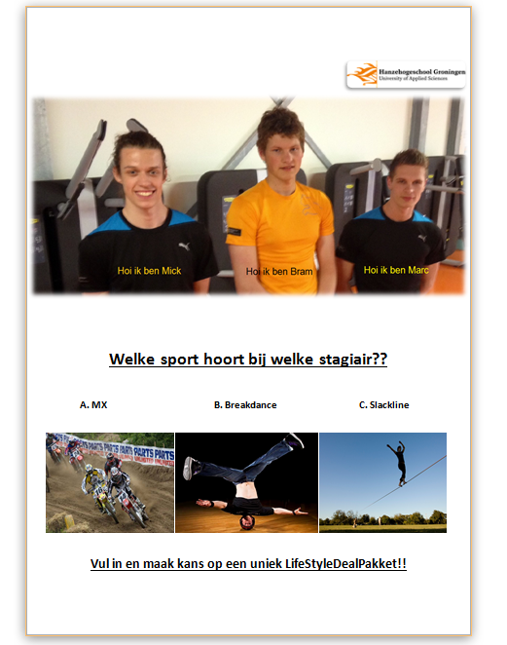

## Bijlage 2: Flyer/Poster

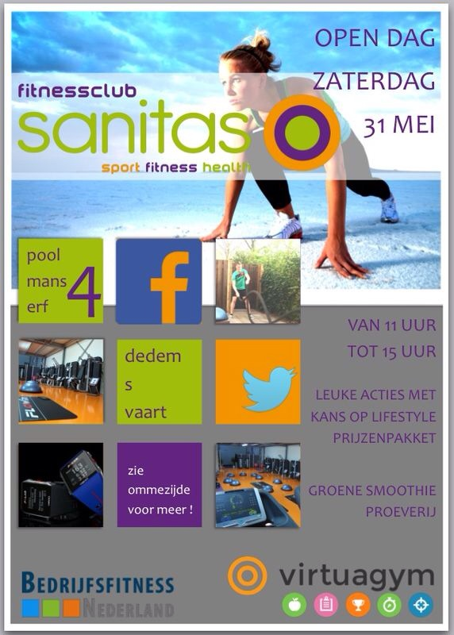

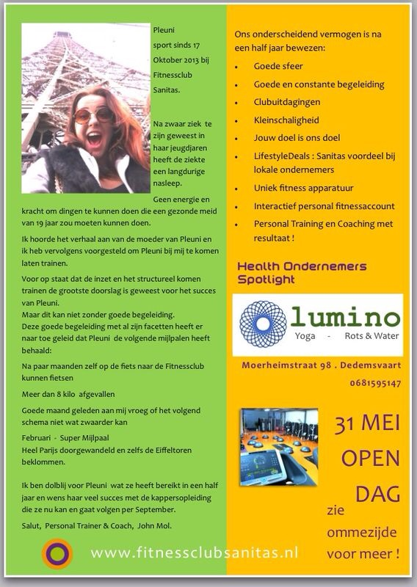

## Bijlage 3: Evaluatie Marc

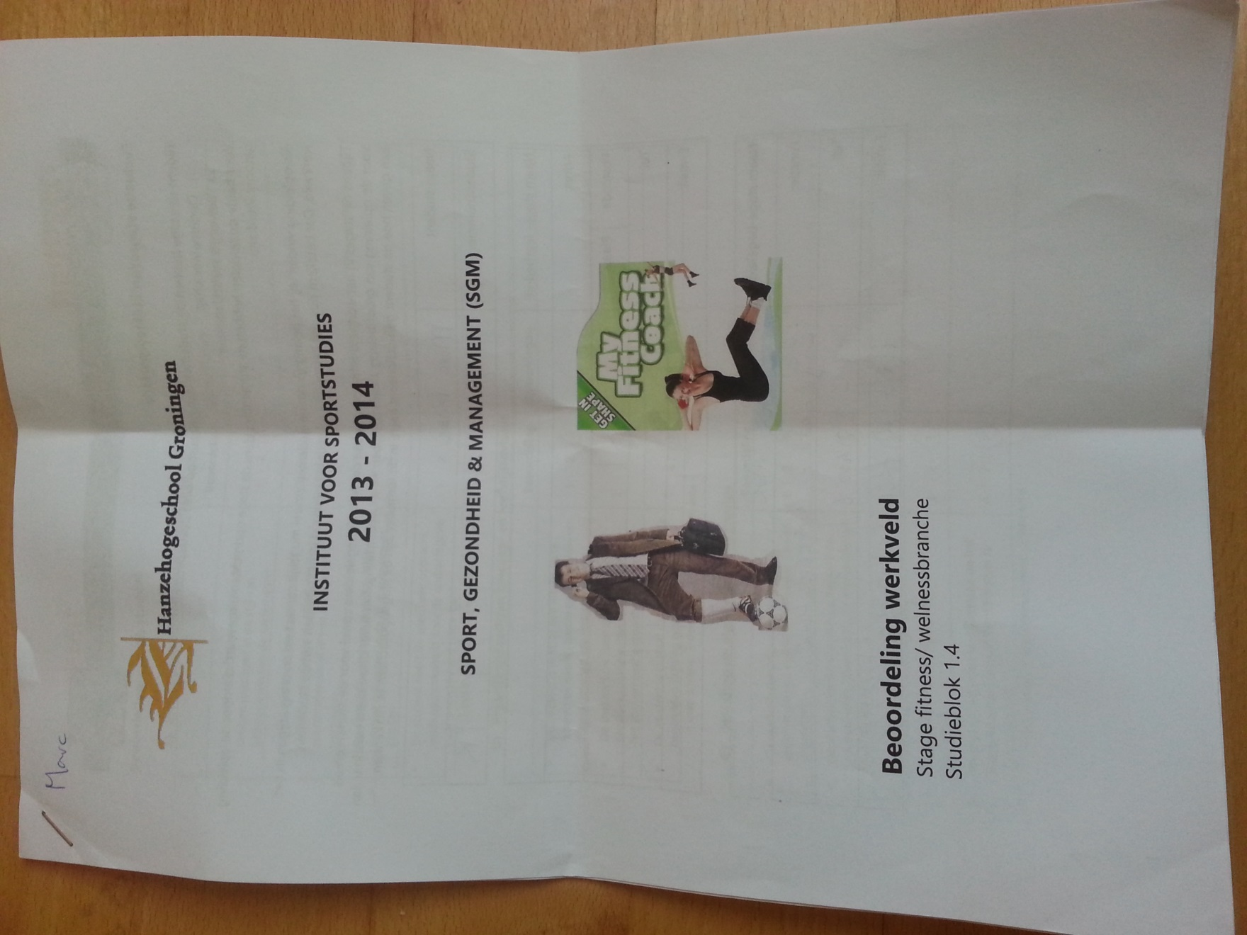

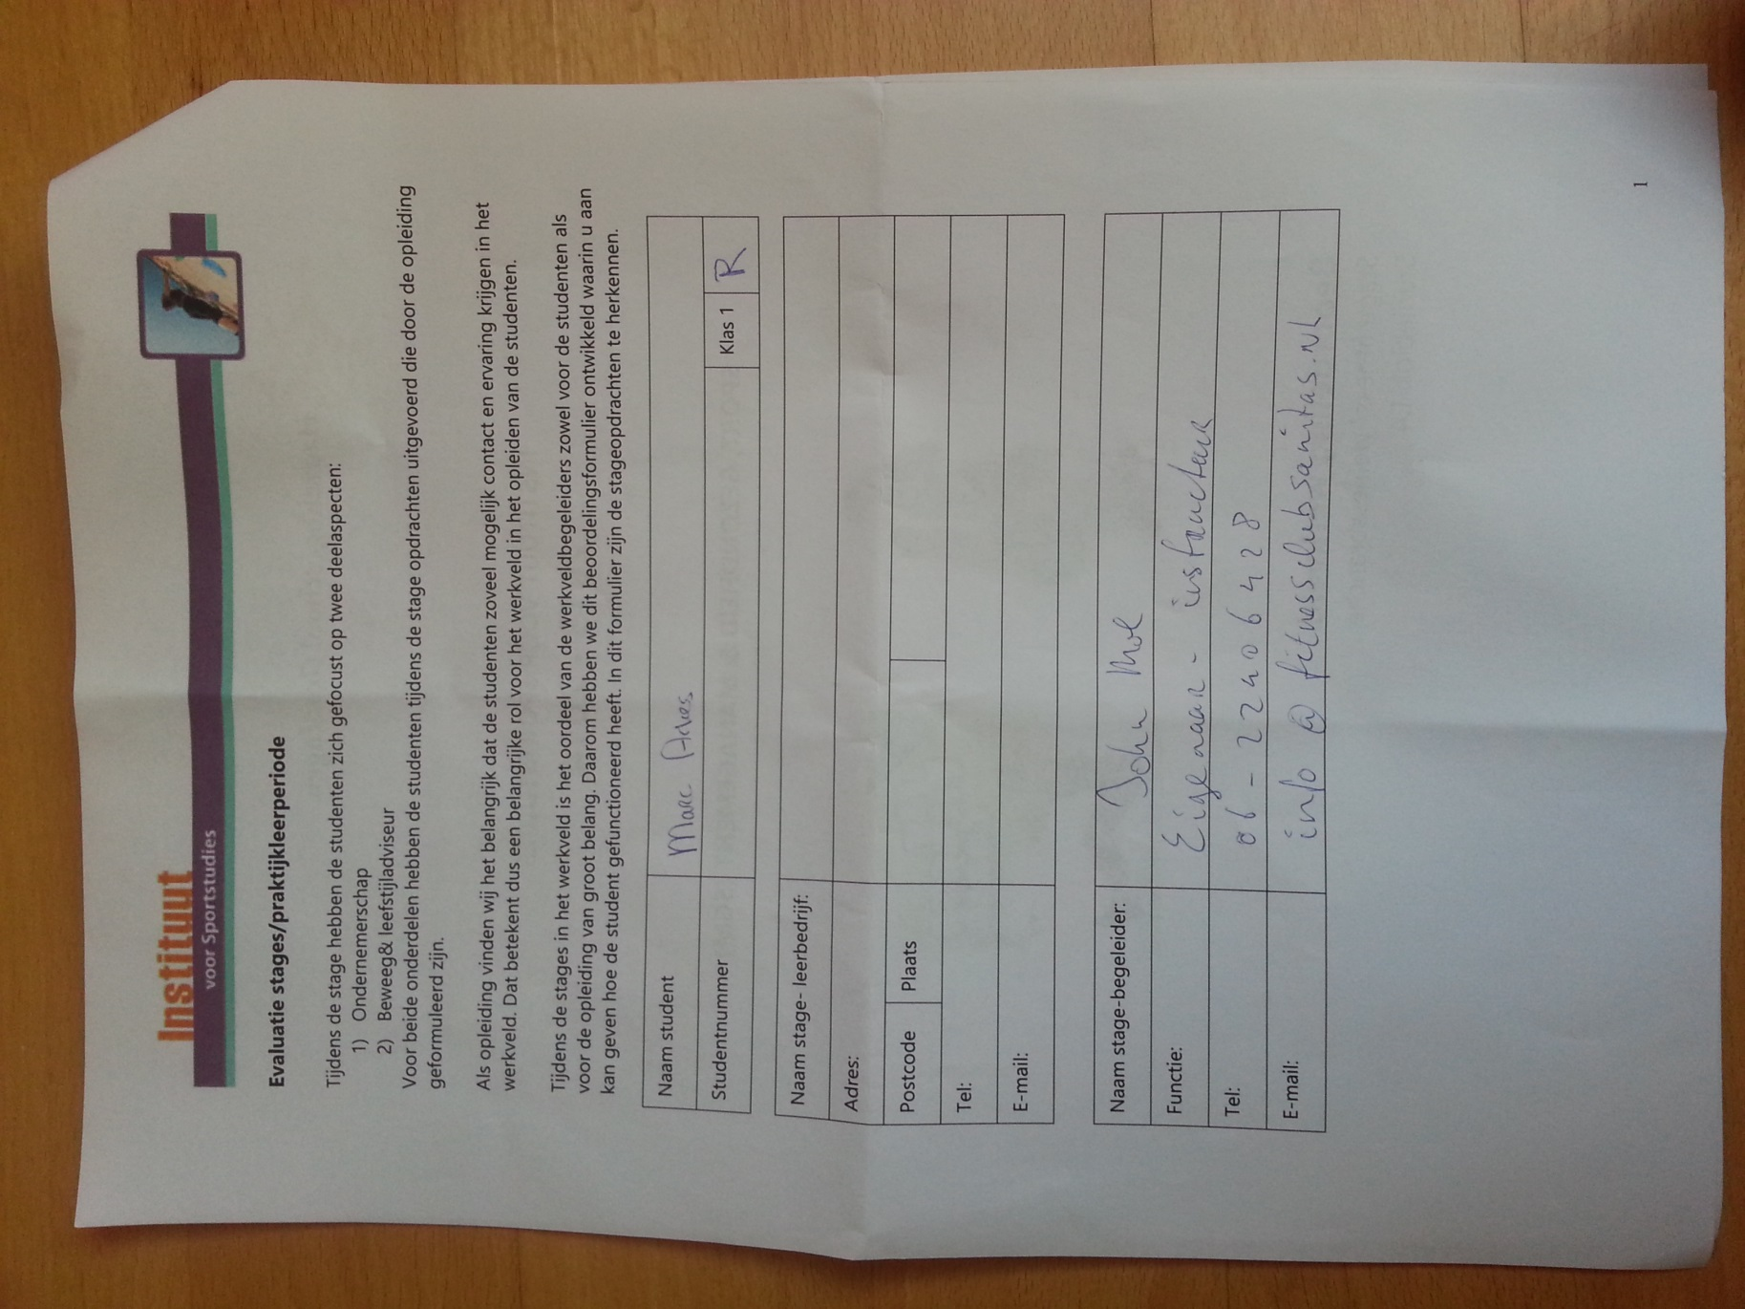

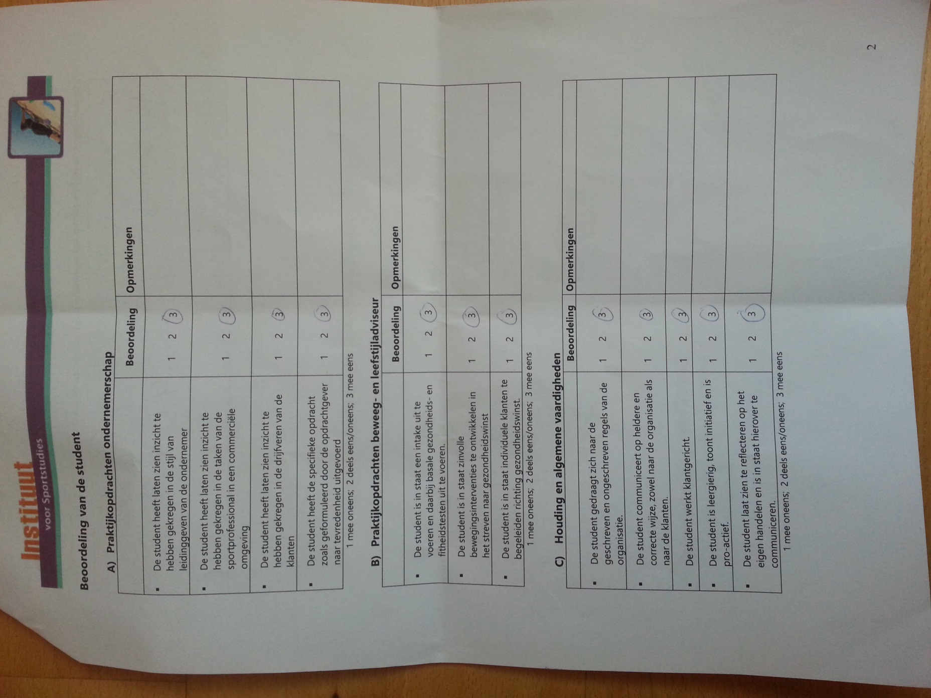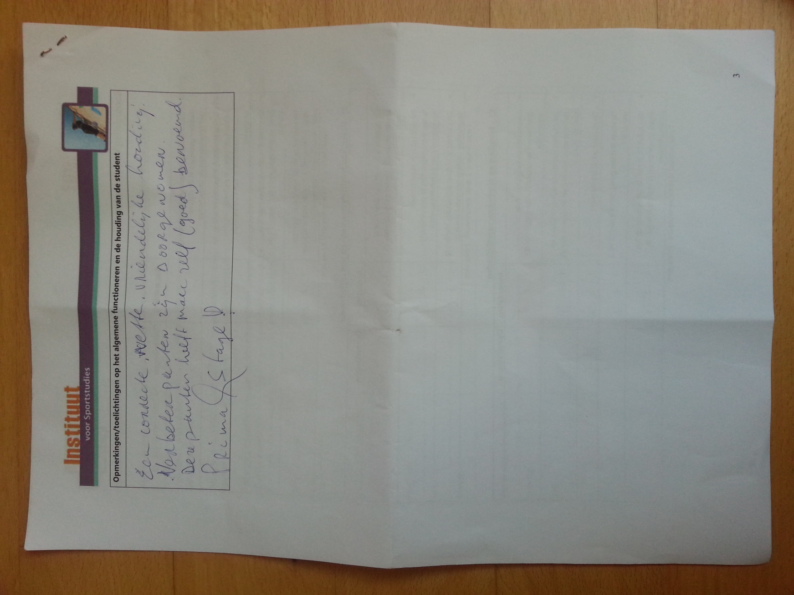

## Bijlage 4: Evaluatie Mick

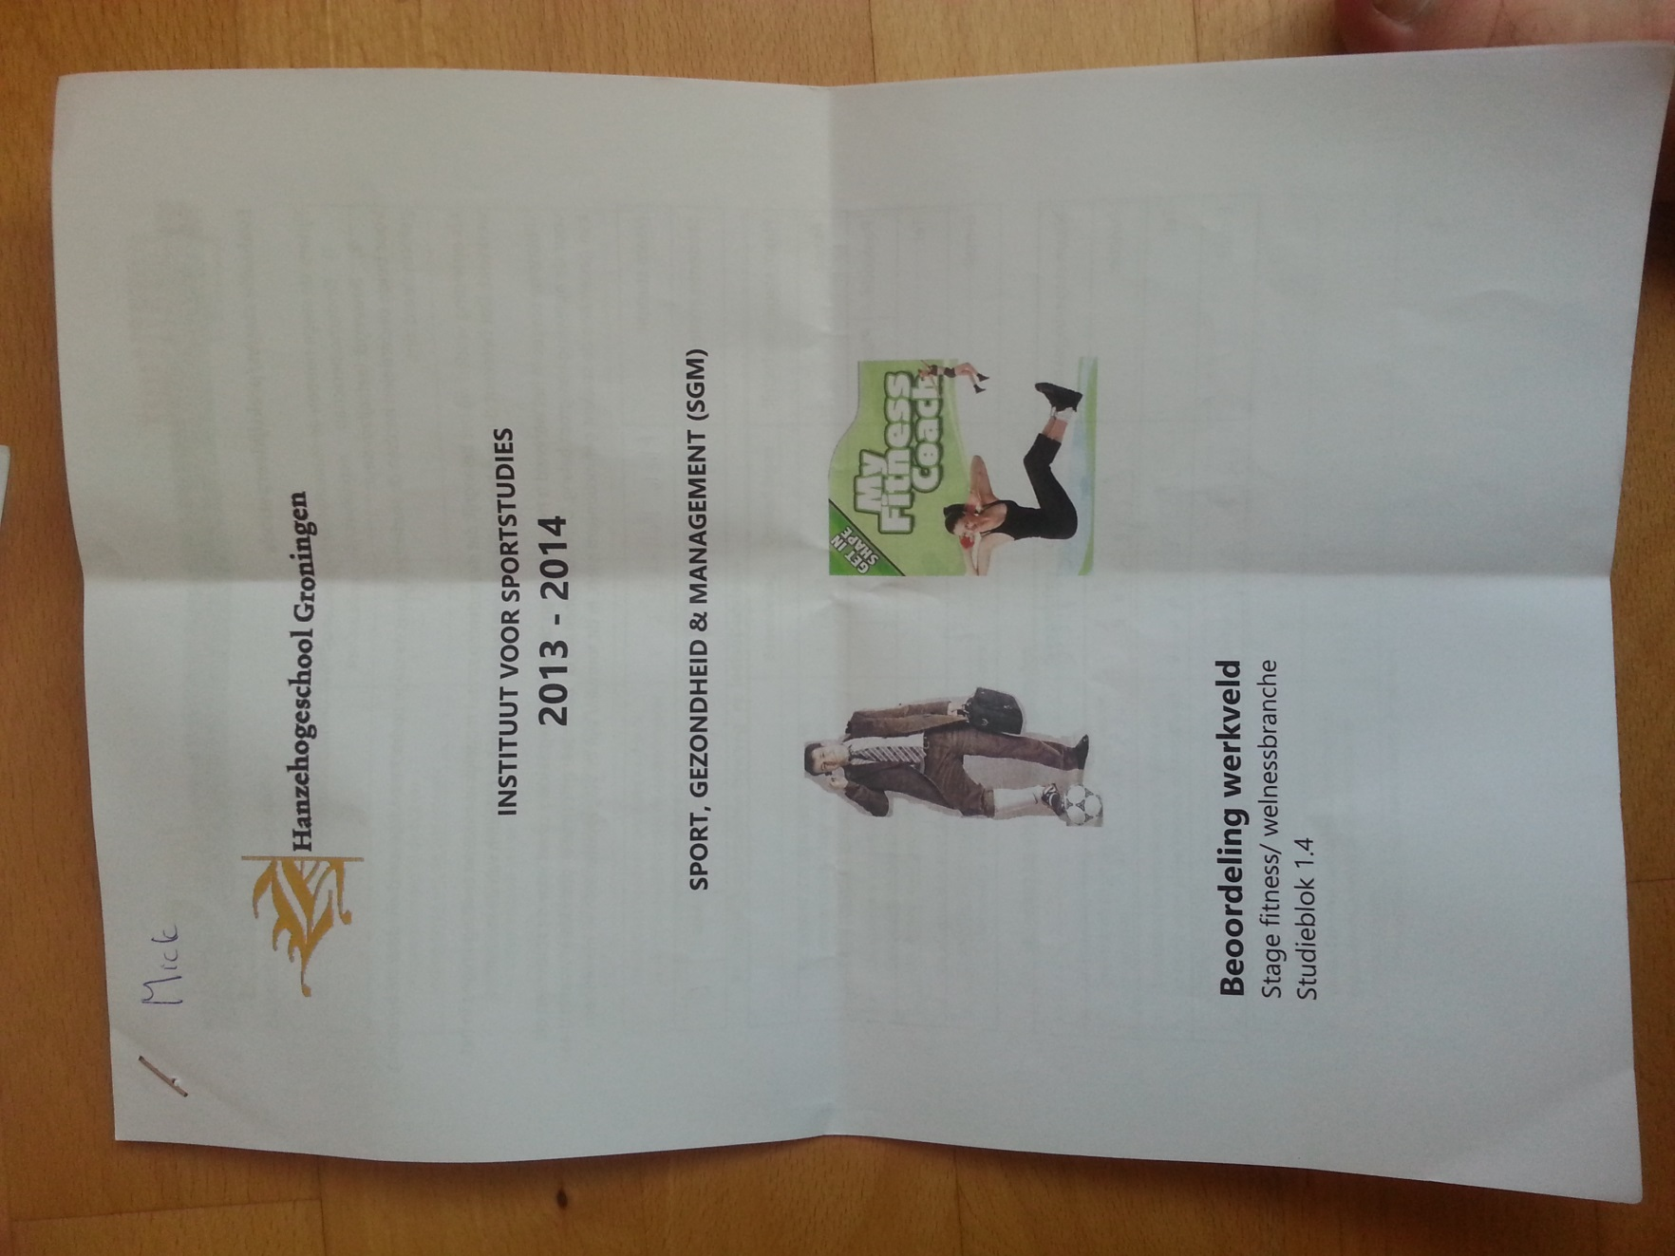

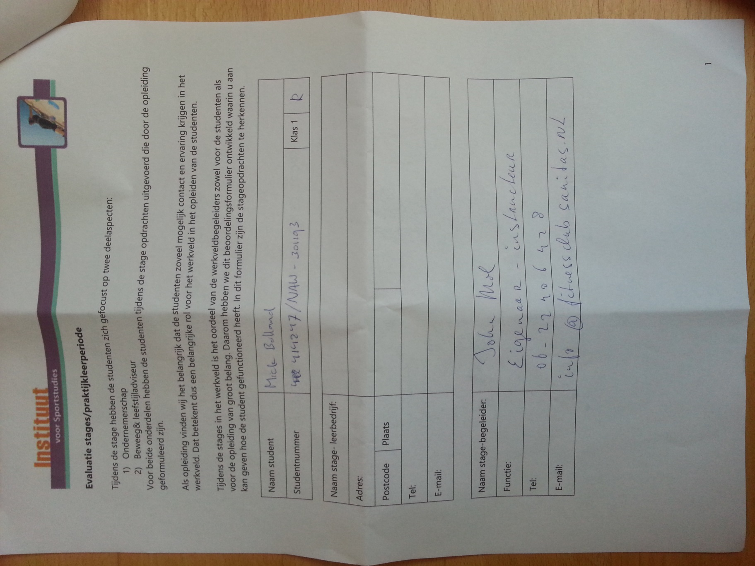

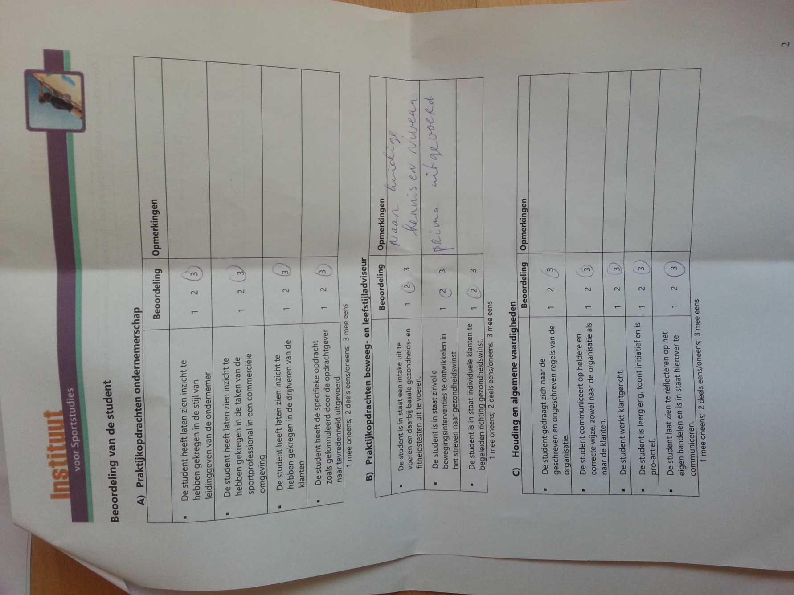

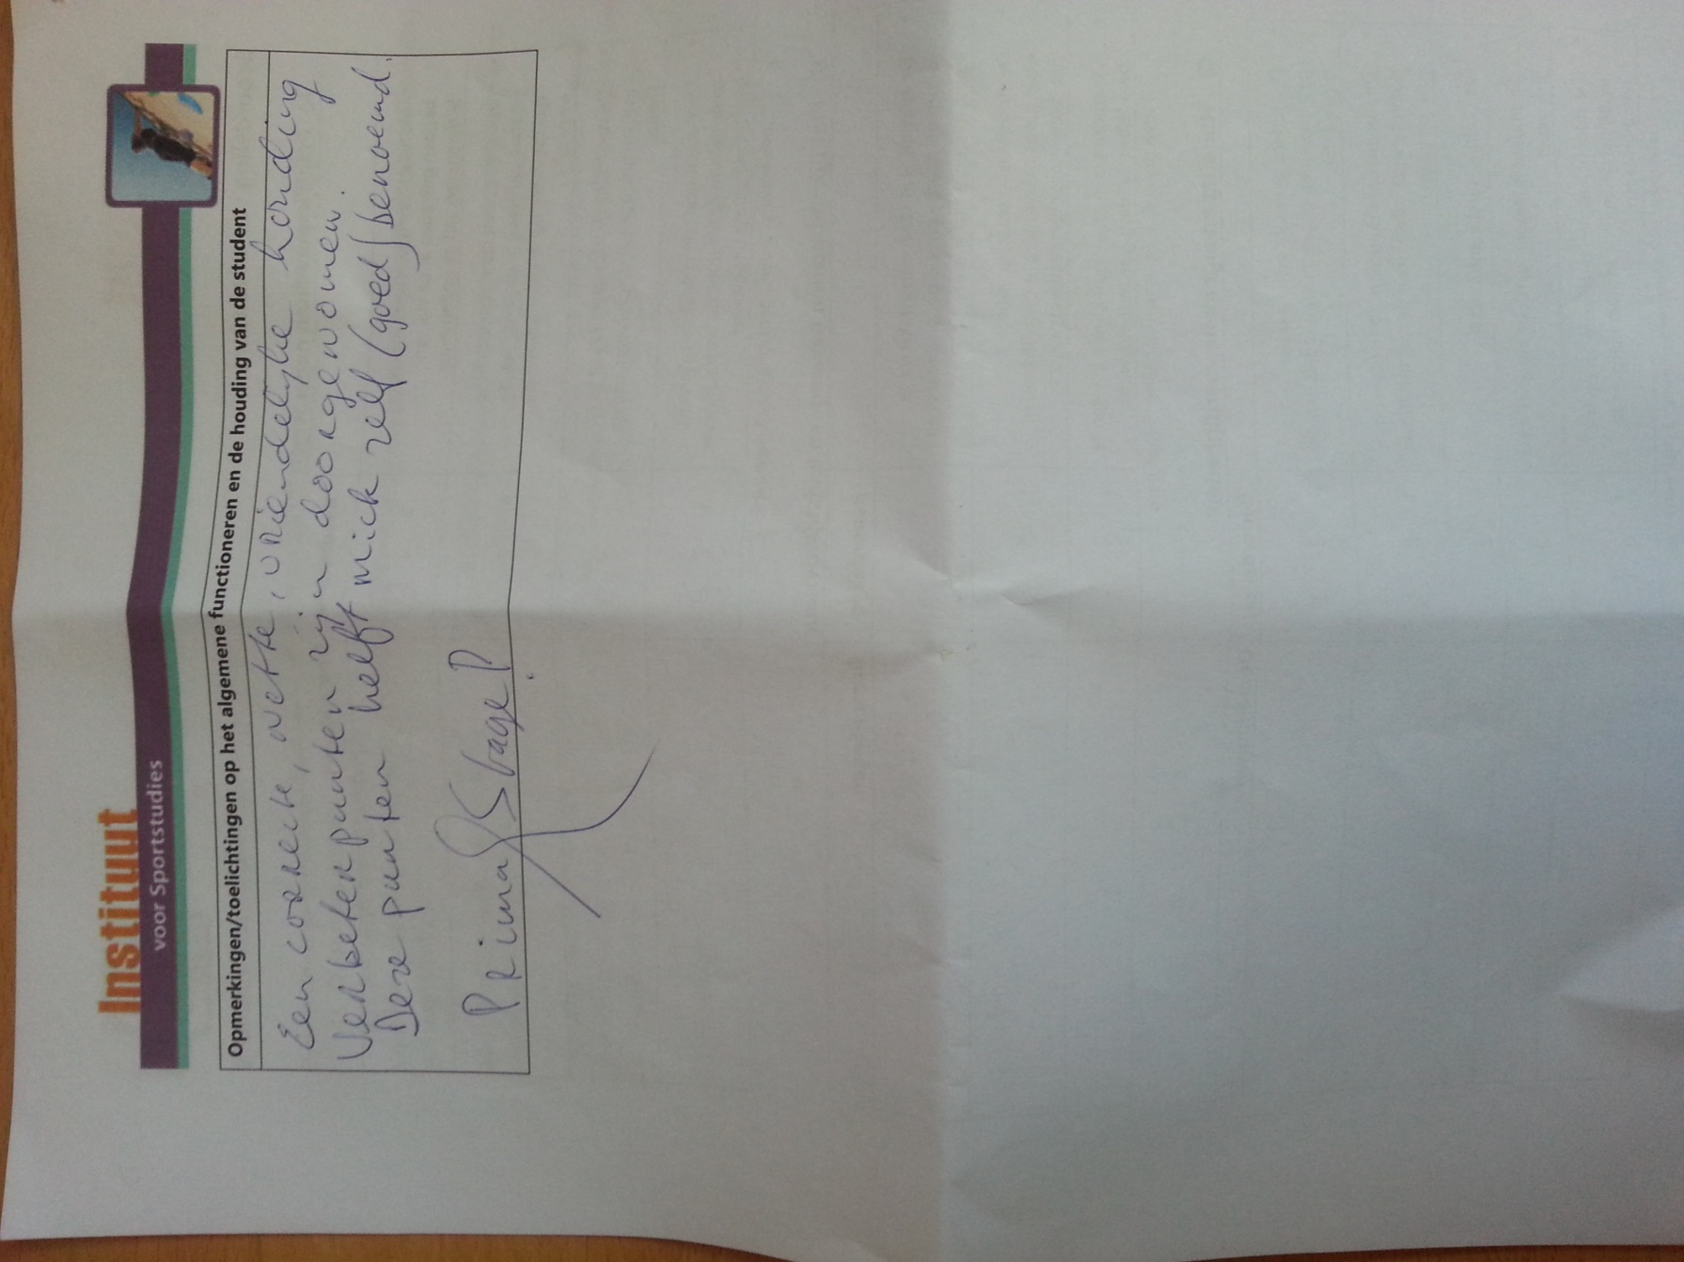

## Bijlage 5: Evaluatie Bram

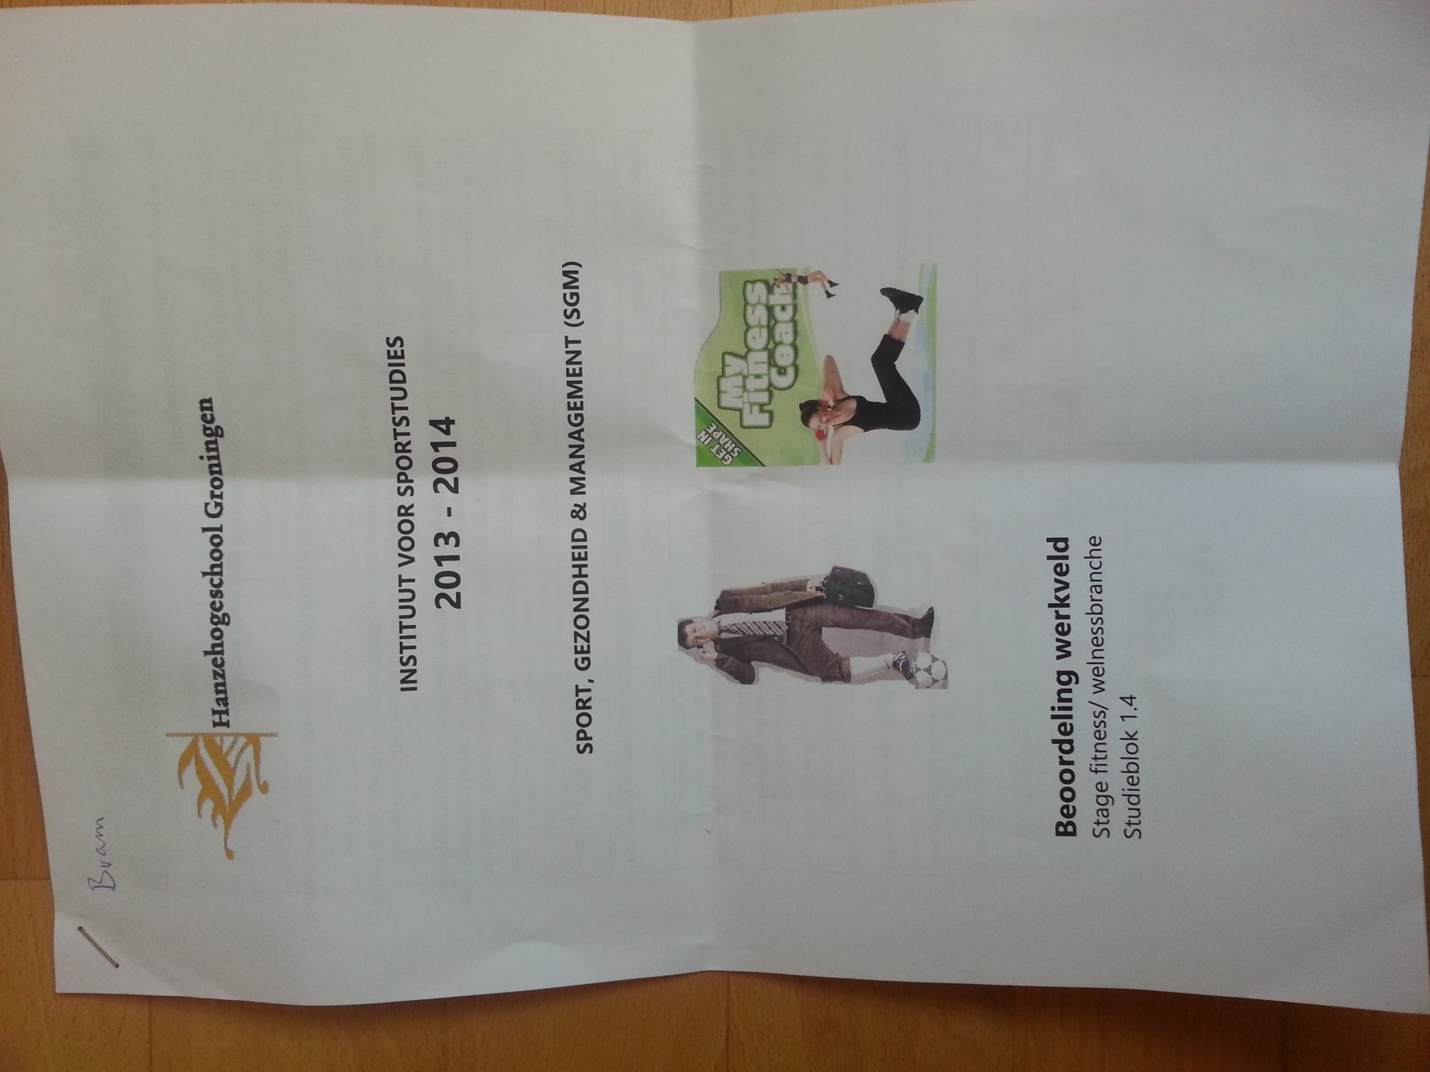

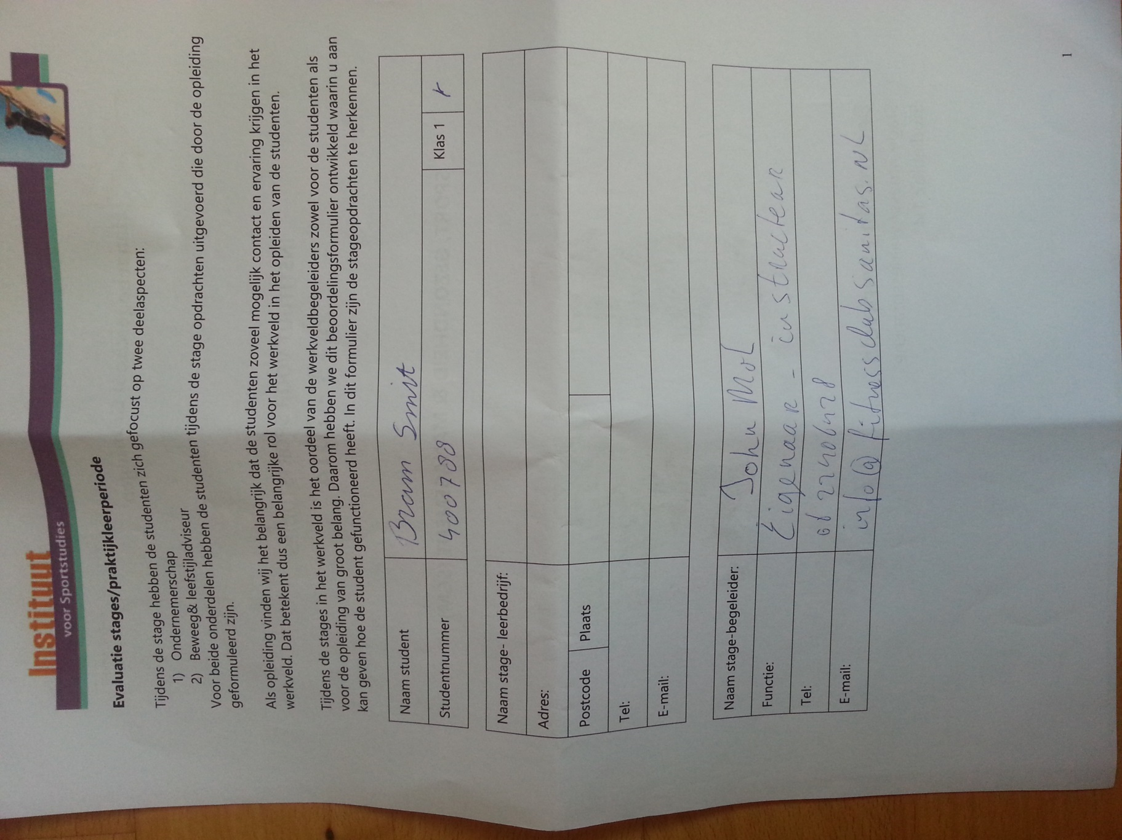

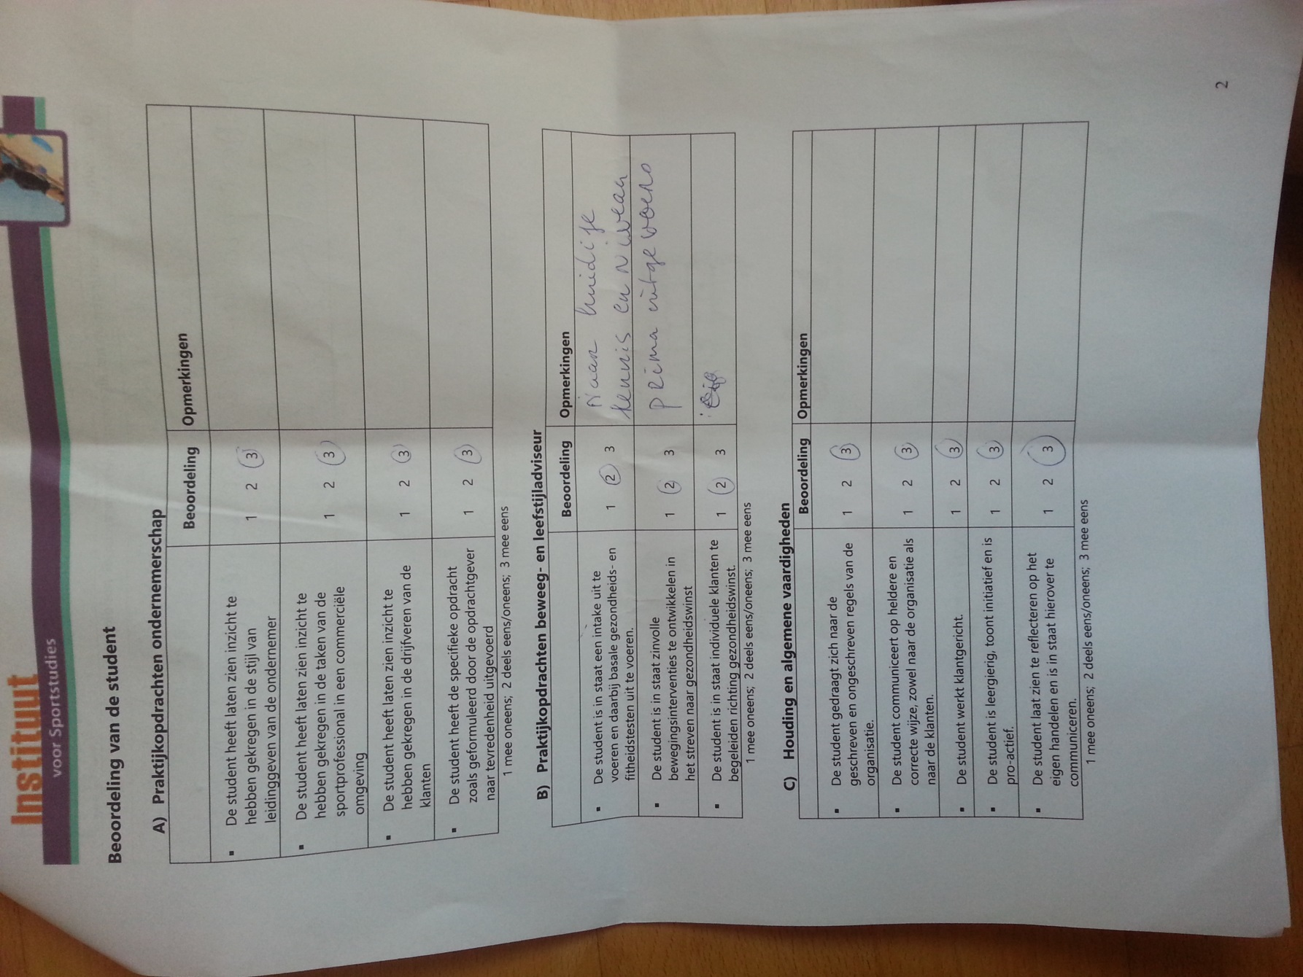

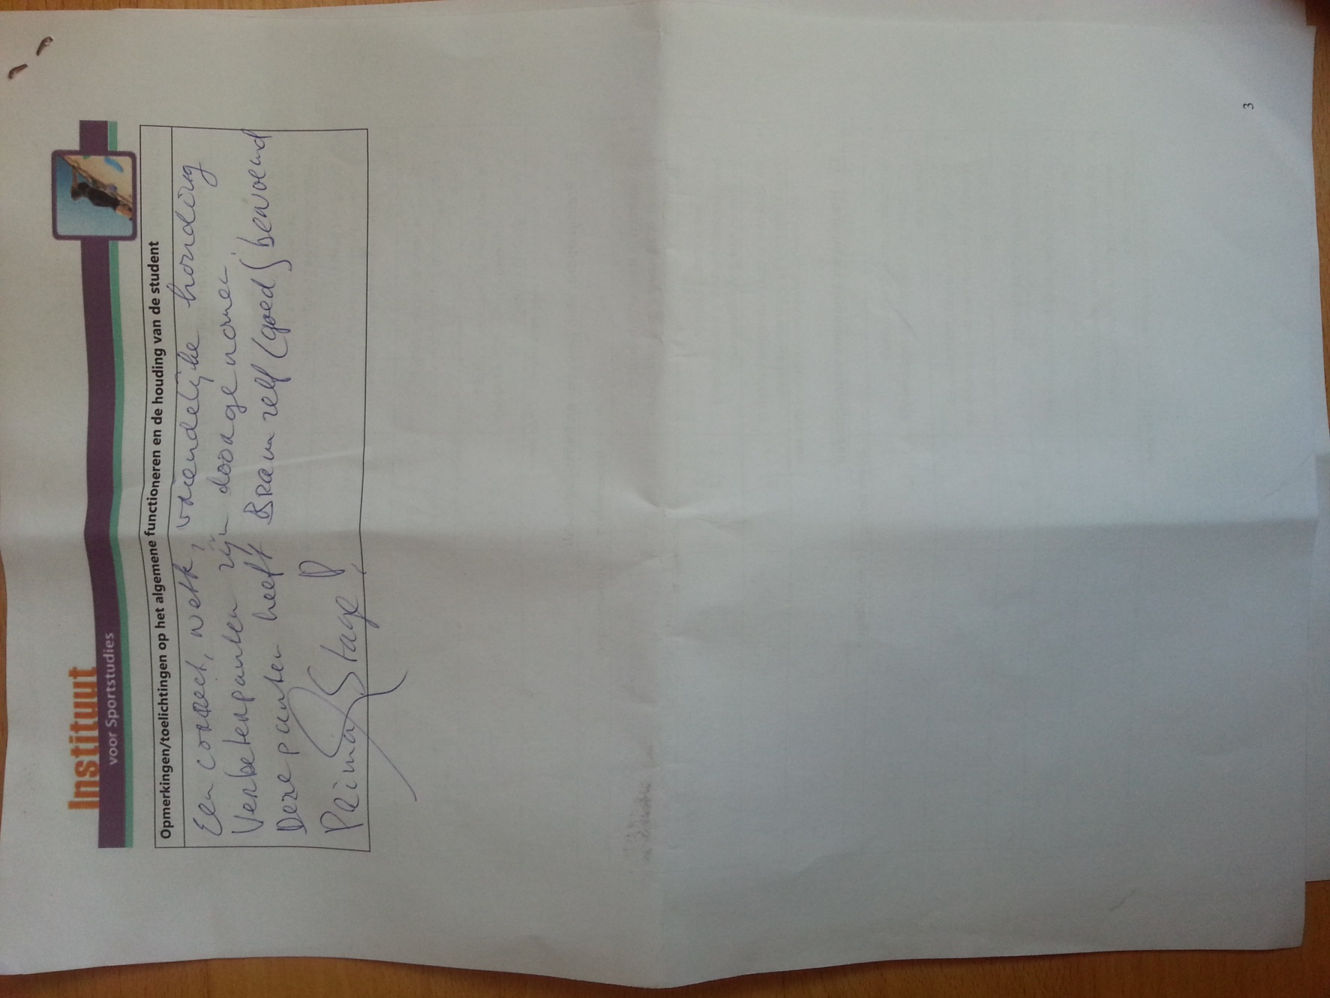

## Bijlage 6: Evaluaties over elkaar

### Evaluaties van Marc over Mick en Bram

Als medestudent heb ik een evaluatie geschreven over mijn partners Mick Bolland en Bram Smit. Bij beide heren heb ik twee pluspunten en twee punten waarvan zij kunnen leren.

#### Mick Bolland

Mick Bolland is een medestudent dat in de fitness alleen de ervaring van school heeft. Kennis en kunde is er wel maar is nog niet volledig eigen gemaakt. Toch zijn er in de afgelopen weken mij een aantal dingen opgevallen waarin Mick erg is gegroeid.

* Het communiceren met de leden: Het is lastig als je als nieuweling in een bedrijf binnenstapt en dan naar klanten of in dit geval leden toe te stappen om een praatje te maken laat staan het begeleiden. Ik heb Mick hierin vooruitgang zien boeken, Mick is iemand die vrij gemakkelijk praat en doet dit op een vriendelijke manier richting de leden. Naarmate de stage vorderde communiceerde Mick steeds vaker met de leden en je kon zien dat dit zowel door de leden als door John werd gewaardeerd.
* Uitleggen van de apparaten: Niet iedere sportschool heeft dezelfde apparatuur in huis en daarom is het lastig om deze apparaten direct eigen te maken. Omdat Mick verder geen fitness ervaring heeft maar alleen de kennis en ervaring heeft opgedaan op school is het vaak lastig om met andere apparatuur te werken. Ik zag dat Mick initiatief toonde om de apparaten eigen te maken om op deze manier de leden goed te kunnen begeleiden, hij heeft de eerste twee weken veel met Bram geoefend en zag hierin sprongen vooruitgang.

Voor het opnemen van de begeleiding zag je dan ook echt het resultaat van veel bezig zijn met de fitness apparaten, Mick legde de apparaten goed en netjes uit.

Ook zijn er altijd punten waarin men zich moet blijven ontwikkelen. Hier zijn twee punten waarin Mick nog winst kan boeken.

* Het waarnemen van leden die een oefening verkeerd uitvoert, om vervolgens hem of haar hierop te attenderen en op de juiste manier de oefening uit te leggen.
* Het verdiepen in freeweight oefeningen en deze toe te passen op de wensen van de klant. Op deze manier kan je een training net wat aantrekkelijker maken voor de klant, maar is het wel van belang dat je weet welk effect welke oefening heeft op de wensen van de klant.

#### Bram Smit

Bram Smit is een medestudent dat totaal geen ervaring op het gebied van fitness had voordat hij aan de opleiding begon. Wel heeft hij kennis en ervaring opgedaan tijdens de lessen maar vind het nog moeilijk toe te passen in de praktijk. Hier twee punten waarin Bram erg in is gegroeid en twee punten waar Bram zich nog in kan ontwikkelen.

* Voor Bram binnenkwam in de fitnessclub wist hij niet goed hoe hij de oefeningen juist moest uitvoeren en welke spieren hij hiermee trainde. Bram heeft enorm veel geoefend met de apparaten door telkens trainingsprogramma’s die ik ( Marc Arkes ) in opdracht aan hem heb gegeven te laten uitvoeren en op te schrijven hoe de oefening uitgevoerd moest worden en welke spieren hij hiermee trainde. Bram is hierin enorm gegroeid en dat resulteerde in een goede uitleg tijdens het vastleggen van het beeldmateriaal voor de opdracht.
* Het maken van een basisschema is al een hele opgave voor iemand die weinig tot geen verstand heeft van fitness. Ik vind dat Bram hierin stappen heeft gezet. Hij kan een nu een basisschema opstellen voor een beginnende klant en deze hierin begeleiden. Door veel te oefenen mag het resultaat er zijn.

De punten waarin Bram zich nog kan ontwikkelen

* Communicatie met de leden. Bram is een vrij stil persoon en praat niet snel en gemakkelijk met mensen die hij niet kent. Communiceren is wel erg belangrijk in een sportschool omdat een sportschool op leden draait, leden dienen gemerkt te worden en zullen zich dan meer gewaardeerd voelen als je een keer een praatje met hun maakt.
* Kort en bondig uitleggen van apparaten en het aankijken van de klant. Bram heeft enorme stappen gezet in het eigen maken van de apparaten en de daarbij horende uitleg. De uitleg is goed maar soms nog wat te lang, het is erg belangrijk om in een kort en bondig verhaal de belangrijkste punten te benoemen tijdens het uitleggen van een apparaat en hem of haar hierbij aan te kijken.

### Evaluaties van Mick over Marc en Bram

#### Marc Arkes

Het was zeer prettig werken met Marc. Marc wist goed waar hij mee bezig was en had natuurlijk al enige ervaring met de fitness. Hij had keurig opdrachten af als hiervoor een dag besproken was en werkte vlot mee. Wat ik goed vond aan Marc:

* Marc werkte zeer ondersteunend. Waar Bram en ik even niks wisten sprong hij erbij om ons te helpen, uitleg te geven over hoe iets beter kon.
* Hij kwam met goede ideeën voor de open dag, deze liep mede daardoor uit op een succes!
* Hij had zijn opdrachten altijd op tijd af en kwam ook op tijd op stage. Hij was punctueel en dat kon John ook erg waarderen.

Een puntje ter verbetering voor Marc is als volgt:

* Iets minder zakelijk proberen te zijn. Wanneer hij met de klant in gesprek gaat of uitleg geeft is hij teveel bezig met alles zakelijk houden. Dit betekent een strakke houding, het mag allemaal net wat losser.

Verder zijn er geen punten van aandacht voor Marc.

#### Bram smit

Samenwerken met Bram was enigszins stroef. Vaak was er wat miscommunicatie over opdrachten die niet af waren of niet goed voor elkaar. Door er even bij te gaan zitten en overleg te plegen werd dit veelal verholpen. De opdrachten waar hij uiteindelijk voor ging zitten zagen er wel keurig uit en hij maakte veel progressie. Hieronder staan een aantal punten waar ik bij Bram veel ontwikkeling heb gezien.

* Bram was in het begin van het schooljaar aardig verlegen, er kwam niet veel meer uit dan ‘ja’ of ‘nee’. Ik heb hem bij de stage zien groeien, van hele gesprekken met mij, Marc en John tot ook daadwerkelijk met sporters in gesprek gaan, dit was mooi om te zien.
* Bram bleek veel te willen leren, hij vroeg ook veel meer dan in het begin van het schooljaar en kwam echt naar voren op de stage.
* Hij kwam met ideeën, innovaties.

Enige verbeterpunten voor bram zijn:

* Het nakomen van afspraken. Dit was niet altijd even goed afgestemd en had beter gekund.
* Het nog iets meer openstelen voor anderen. Hij praat nu al meer, maar dat kan nog beter! Hij is echter wel op de goede weg.

Al met al was de stage samen met Bram leuk en leerzaam!

### Evaluaties van Bram over Mick en Marc

#### Marc Arkes

Ik heb op stage veel geleerd en veel ervaring opgedaan dit komt ook voor een groot deel door Marc. Hij heeft me goed geholpen met het onder de knie krijgen van de technieken van de fitness apparaten en losse oefeningen. We zijn samen alles bij langs gegaan en hij heeft mij vertelt wat alles is, waar ik op moet letten, wat de houding is die je aan moet nemen en hoe je de techniek goed uitvoert. Marc kon de technieken niet alleen aan mij goed overbrengen maar ook bij het begeleiden van klanten bleek dat hij de mensen goed kon helpen en corrigeren. Ook was hij erg goed in het onderdeel gastheerschap, verwelkomt iedereen netjes en maak een praatje met de klanten.

#### Mick Bolland

Mick is enorm liergierig en wil graag alles wat nieuw voor hem is meteen leren kennen. Dat kwam ook naar voren toen we de eerste dag aankwamen op stage en we in aanraking kwamen met een aantal nieuwe apparaten waaronder een powerrobe en trx. John de stagebegeleider zag dat hij hier graag meer van wou weten, daarom kregen we een uitgebreide uitleg van alle apparaten en oefeningen. Mick is ook goed in het omgaan met klanten hij maat een praatje met iedereen. Mick zijn kennis is enorm gegroeid tijdens de stage, vooral op het gebied van de fitness oefeningen. Hierdoor kan hij nu ook beter mensen begeleiden.

## Bijlage 7: Logboeken

### Logboek Marc Arkes

Datum: 24-4-2014

Korte omschrijving van de taak/activiteit

* Verkennen van de apparatuur binnen het fitnesscentrum.
* Een plattegrond gemaakt van het fitnesscentrum
* Inventarisatie van de sportschool

Wat ging goed/minder goed

* Zowel het verkennen als de inventarisatie ging goed. We hebben de apparaten zelf kunnen ervaren en naderhand uitleg gekregen van onze stagebegeleider over de apparatuur. Hieruit bleek dat de kennis wat ik door het zelf ervaren van de apparaten overeenstemden met de uitleg.

Wat heb ik geleerd

* Werken met de nieuwste toestellijn van Technogym. De veelzijdigheid van deze apparaten is enorm omdat je 1 apparaat op veel verschillende manieren kan trainen en dus ook andere spiergroepen kunt trainen.

Tijdsbesteding ( uur )

* 5 uur ( 16.00-21.00 )

Datum: 30-4-2014

Korte omschrijving van de taak/activiteit

* Ik heb mijn stage partner aan het werk gezet om de toestellen door en door te leren kennen, hierbij heb ik de oefeningen voorgedaan met de daarbij behorende techniekuitleg. Alle uitleg heeft mijn stage partner genoteerd en is hiermee aan de slag gegaan om op deze manier de toestellen eigen te maken.

Wat ging goed/minder goed

* De samenwerking ging erg goed tussen mij en mijn stage partner, hij lette goed op en kon duidelijk vooruitgang zien toen hij de toestellen zelf ging ervaren.
* Het is voor mij moeilijk te bevatten dat sommige mensen moeite hebben met het correct uitvoeren van de apparaten omdat ik zelf instructeur ben, maar ik probeer mijn stage partner in een zo kort mogelijke tijd naar een hoger kennis niveau te tillen. Dit vind ik soms lastig maar wil me hierin wel ontwikkelen.

Wat heb ik geleerd

* Heb niet veel geleerd omdat het uitleg geven van toestellen de dagelijkse bezigheid is van een fitnessinstructeur. Wel ontwikkel ik mij in het leiding geven en dat ik als doel heb gesteld om mijn stage partner die momenteel nog moeite heeft met de apparatuur en kennis naar een hoger niveau te tillen.

Tijdsbesteding ( uur )

* 5 uur ( 16.00-21.00 )

Datum: 7-5-2014

Korte omschrijving van de taak/activiteit

* Kennismaking leden, ieder lid binnen de sportschool gesproken en geholpen in de begeleiding.
* Begin gemaakt met stage specifieke opdracht

Wat ging goed/minder goed

* De kennismaking en begeleiding gingen goed, het zit in mijn systeem om mensen op het gebied van fitness te begeleiden en te woord te staan omdat ik 5 jaar in de fitnessbranche heb gewerkt.
* Wat lastig was om een goede opzet van de open dag neer te zetten, met name wat wil je laten zien, ervaren door de gasten en welke indruk wil jij als bedrijf achter laten bij de gasten.

Wat heb ik geleerd

* Ik krijg steeds meer inzicht in het opzetten van een evenement ( papier technisch ), taakverdeling, welke stagiair heeft welke kwaliteiten die we kunnen benutten en regels afspreken dat iedereen qua informatie en begeleiding op één lijn zit.

Tijdsbesteding ( uur )

* 5 uur ( 16.00-21.00 )

Datum: 12-5-2014

Kort omschrijving van de taak/activiteit

* Openen en sluiten van de sportschool.
* Begeleiden van leden in de sportschool.

Wat ging goed/minder goed

* Het communiceren met leden en het opmerken van verkeerd uitgevoerde oefeningen ging erg goed, heb een vrouw geattendeerd op een oefening en na het uit te hebben gelegd bedankte ze mij vriendelijk.

Wat heb ik geleerd

* De volgorde van het openen en sluiten van sportschool. Wat moet er allemaal gebeuren in deze fitnessclub.

Tijdsbesteding ( uur )

* 5 uur ( 16.00-21.00 )

Datum: 15-5-2014

Kort omschrijving van de taak/activiteit

* Opdracht 1 en opdracht 3 besproken met John
* Met opdracht 3 aan de slag geweest en uitgevoerd.

Wat ging goed/minder goed

* Het opstellen van de juiste vragen om erachter te komen wat voor leden er in de fitness rondlopen is best lastig, iedere vraag moet onder een bepaalde categorie vallen.

Wat heb ik geleerd

* Het opstellen van een goede vragenlijst zodat wij als stagiaires makkelijk de resultaten konden verwerken in excel. Op deze manier kwamen er mooie waardes uit dat een duidelijk beeld gaf over de leden.

Tijdsbesteding ( uur )

* 5 uur ( 16.00-21.00 )

Datum: 19-5-2014

Kort omschrijving van de taak/activiteit

* Intake met John uitgevoerd en deze laten filmen.
* Buiten terrein netjes maken met oog op de open dag ( grasmaaien, onkruid wieden, pad aanvegen en met de trimmer langs de zijkanten ).
* Kennis gemaakt met de hartslag met de Polar Loop en het systeem Polar Flow.

Wat ging goed/minder goed

* Het buitenterrein zag er goed uit na afloop, de perkjes zagen er netjes en verzorgd uit en John was zeer tevreden.
* De intake met John volgens het intake formulier dat fitnessclub Sanitas hanteert was voor mij niet nieuw, het gesprek verliep soepel en ik ben samen met John tot doelen gekomen waarvoor ik een schema zou maken.

Wat heb ik geleerd

* Met de Polar Loop trainen, een ervaring rijker en zeer leerzaam. In de sportschool wordt vaker met hartslagmeters getraind waar John via de app ( teamview ) kan zien in welke hartslagzones hij of zij traint. Ik heb kennis gemaakt met dit systeem ( heb zelf een Loop gekocht ).

Tijdsbesteding ( uur )

* 8,5 uur ( 8.30-17.00 )

## 

Datum: 22-5-2014

Kort omschrijving van de taak/activiteit

* Passend trainingsschema maken bij de casus die John heeft bedacht.
* Vervolgens deze training laten voeren, en delen hiervan laten filmen.
* Stramien besproken over alle taken binnen fitnessclub Sanitas.

Wat ging goed/minder goed

* Het maken van een trainingsschema gaat mij goed af, de casus was een motorcrosser van 20 jaar dat 3 keer per week kwam trainen ( sportspecifiek ).
* Het uitvoeren van het trainingsschema, de informatie kort en bondig vertellen over de apparaten ( praatje, plaatje, daadje ), en vervolgens de klant de oefening laten uitvoeren.
* Lastig vond ik het bespreken van het stramien binnen de fitnessclub. Niemand wist echt wat de bedoeling was van deze opdracht, dit hebben wij de vrijdag gevraagd in de les en vervolgens de taak aan Bram gegeven om deze te maken.

Wat heb ik geleerd

* Het maken van een schema in het programma virtuagym, ik kende het systeem niet en door rustig te kijken en te proberen kwam er een heel mooi beweegprogramma voor de casus uit.

Tijdsbesteding ( uur )

* 5 uur ( 16.00-21.00 )

Datum: 26-5-2014

Kort omschrijving van de taak/activiteit

* Typen stage specifieke opdracht.
* Maken van de loten voor de open dag.
* Schilderen van kleedkamers.

Wat ging goed/minder goed

* Wat nieuw voor mij was het schilderen van in dit geval een kleedkamer, het afplakken, meten en vervolgens het schilderen is wat ik nog nooit heb gedaan op al een geverfde muur.
* De afplaktape nam de onderlaag mee tijdens het eraf trekken van de tape, dit was goedkopere verf en liet los. John liet dit zo zitten en hoefden er verder niet wat aan te doen.

Wat heb ik geleerd

* Afplakken, afmeten zonder professionele materialen, wij improviseerden met een stoel dat een bepaalde hoogte was en hebben op deze manier dus een afmeting kunnen maken dat klopte.

Tijdsbesteding ( uur )

* 8,5 uur ( 8.30-17.00 )

Datum: 29-5-2014

Kort omschrijving van de taak/activiteit

* Typen stage specifieke opdracht.
* Netjes maken van de perkjes ( schoffelen, laatste onkruid wieden en pad aanvegen ).
* De boven verdieping schoon gemaakt.

Wat ging goed/minder goed

* Alles verliep volgens plan, geen moeilijkheden tegen gekomen.

Wat heb ik geleerd

* Een eerste goede indruk achterlaten is wat bij zal blijven bij de bezoekers. Niet alleen in de sportschool moet het er netjes en verzorgd uitzien maar ook buiten is erg belangrijk.

Tijdsbesteding ( uur )

* 4 uur ( 17.00-21.00 )

Datum: 30-5-2014

Kort omschrijving van de taak/activiteit

* Netjes maken van de sportschool ( stofzuigen, dweilen, apparaten afnemen en vetvlekken van de vloer verwijderen ).
* Inkopen van boodschappen ( koffie/thee, koffiemelk/suiker, ingrediënten smoothie )
* Doorspreken van de open dag

Wat ging goed/minder goed

* Alles ging volgens plan zoals wij van te voren hebben gepland.
* Het doorspreken van de open dag, iedereen is in staat om de juiste informatie te geven aan de gasten van de open dag.

Wat heb ik geleerd

* Het is belangrijk dat je tijdens een open dag allemaal de zelfde informatie kan geven, en niet dat de een het volledig anders vertelt. Op deze manier laat je een professionele indruk achter bij de bezoekers van de open dag.

Tijdsbesteding ( uur )

* 8,5 uur ( 8.30-17.00 )

Datum: 31-5-2014

Kort omschrijving van de taak/activiteit.

* Open dag fitnessclub Sanitas.
* Hanze Hotspot aankleden met ballonen, posters en opmaken van de prijzentafel.
* Gastheerschap richting de gasten ( koffie aanbieden, praatje maken ).
* Foto’s en video’s maken van Bram en Mick voor in het verslag.
* De prijsvraag ( Hanze Hotspot ) samen met Mick begeleiden.

Wat ging goed/minder goed

* De taakverdeling was duidelijk en iedereen wist waar hij of zei aan toe was.
* Gastheerschap richting de gasten ging goed, ik kon de mensen informatie geven waar ze om vroegen, begeleidde ze bij de Hotspot, was vriendelijk en open ( volgens John en mij collega’s ).
* Wat lastiger was, was dat de opkomst minder was dan verwacht, over de gehele dag waren er slechts maximaal 35 bezoekers. Op een gegeven moment sloeg de verveling wat toe omdat we weinig te doen hadden, dit hebben wij opgevuld door gasten die geïnteresseerd waren in slackline een demonstratie te geven en het zelf te laten ervaren.

Wat heb ik geleerd

* Ik heb geleerd dat een goede taakverdeling belangrijk is tijdens een groot evenement, omdat iedereen duidelijkheid heeft en weet wat van hem of haar wordt verwacht.
* In te spelen op rustige momenten om hier toch een positieve draai aan te geven door met 2 bezoekers meer informatie te verschaffen en te demonstreren/zelf laten ervaren.

Tijdsbesteding ( uur )

* 9,5 uur ( 8.30-18.00 )

Datum: 2-6-2014

Kort omschrijving van de taak/activiteit

* Lotentrekking van de open dag.
* Mijn taak was om de loten pot te overhandigen aan Bram die vervolgens een lootje trok.

Wat ging goed/minder goed

* De sfeer rondom de trekking was hilarisch, dit komt goed terug op beeld.
* Een stukje gastheerschap richting de gasten van de open dag, om te laten zien dat de trekking eerlijk verloopt, en de gasten op deze leuke manier op de hoogte stellen.

Wat heb ik geleerd

* Gastheerschap is niet alleen een praatje maken, koffie aanbieden of te hulp schieten, gastheerschap kan ook via filmpjes op social media richting de leden.

Tijdsbesteding ( uur )

* 4 uur ( 12.00-16.00 )

**\*Totaal aantal gelopen uren: 73 uur.*Mijn urenverantwoording heb ik naar waarheid ingevuld en is te controleren bij mijn stage begeleider John Mol: 0622406428.**

### Logboek Mick Bolland

|  |  |  |  |
| --- | --- | --- | --- |
| Datum | Uren | Wat heb ik gedaan | Wat heb ik geleerd |
| 24-04, 16.00 – 21.00 | 5 | De apparaten leren kennen, de indeling van de fitnesschool. | Inzicht verkregen in de fitnesschool. De apparaten verkend. |
| 30-04, 16.00 – 21.00 | 5 | Gewerkt met Virtuagym. | De apparaten nog wat beter leren kennen. Met name de kinese stations. |
| 07-05, 16.00 – 21.00 | 5 | Een trainingsschema gemaakt in Virtuagym, deze uitgevoerd met John Mol. | Klanten begeleiden, schema’s op maat maken. |
| 12-05, 16.00 – 21.00 | 5 | Gewerkt aan stageverslag. | Het begeleiden van klanten, het op maken van schema’s. |
| 15-05, 16.00 – 21.00 | 5 | Gewerkt aan stageverslag. | Het begeleiden van klanten, het maken van schema’s. |
| 19-05, 08.30 – 17.00 | 8,5 | Klanten begeleid. | Hoe een correcte vragenlijst op te stellen. |
| 22-05, 16.00 – 21.00 | 5 | De dagelijkse activiteiten in de sportschool (dweilen, schoonmaken etc). | De dagelijkse bezigheden in een sportschool en het belang ervan. |
| 26-05, 08.30 – 17.00 | 8,5 | Uitwerken stage specifieke opdracht. |  |
| 29-05, 17.00 – 21.00 | 4 | Uitwerken stage specifieke opdracht. |  |
| 30-05, 08.30 – 17.00 | 8,5 | Uitwerken stage specifieke opdracht. | Klanten begeleiden. |
| 31-05, 08.30 – 18.00 | 9,5 | De open dag gehouden. | Het inspringen op vragen van klanten. |
| 02-06, 12.00 – 18.00 | 6 | De trekking van de open dag gedaan. Het filmpje voor de trekking gemaakt. | Bewerken met Windows Movie Maker. |

**\*Totaal aantal gelopen uren: 75 uur.*Mijn urenverantwoording heb ik naar waarheid ingevuld en is te controleren bij mijn stage begeleider John Mol: 0622406428.**

### Logboek Bram Smit

|  |  |  |  |
| --- | --- | --- | --- |
| Datum | Uren | Wat heb ik gedaan | Wat heb ik geleerd |
| 24-04, 16.00 – 21.00 | 5 | De apparaten leren kennen, de indeling van de fitnesschool. | De technieken van de apparaten die nieuw voor mij waren. |
| 30-04, 16.00 – 21.00 | 5 | Gewerkt met Virtuagym. | De apparaten nog wat beter leren kennen. Met name de kinese stations. |
| 07-05, 16.00 – 21.00 | 5 | Een trainingsschema gemaakt in Virtuagym, en deze gegeven | Klanten begeleiden, schema’s op maat maken. |
| 12-05, 16.00 – 21.00 | 5 | Gewerkt aan stageverslag. | Het begeleiden van klanten, het op maken van schema’s. Wat komt er allemaal bij kijken als je een sportschool hebt. |
| 15-05, 16.00 – 21.00 | 5 | Gewerkt aan stageverslag. | Het begeleiden van klanten, het maken van schema’s. |
| 19-05, 08.30 – 17.00 | 8,5 | Klanten begeleid. | Hoe een correcte vragenlijst op te stellen. |
| 22-05, 16.00 – 21.00 | 5 | De dagelijkse activiteiten in de sportschool (dweilen, schoonmaken etc). | De dagelijkse bezigheden in een sportschool en het belang ervan. |
| 26-05, 08.30 – 17.00 | 8,5 | Uitwerken stage specifieke opdracht. |  |
| 29-05, 17.00 – 21.00 | 4 | Uitwerken stage specifieke opdracht.  Opstarten en afsluiten van de sportschool | Waar moet je allemaal opletten voordat je de sportschool verlaat. |
| 30-05, 08.30 – 17.00 | 8,5 | Uitwerken stage specifieke opdracht. | Klanten begeleiden. En waar je op moet letten voor je de een open dag houd |
| 31-05, 08.30 – 18.00 | 9,5 | De open dag gehouden. | Het rondleiden van mensen in de sportschool die daar nog nooit eerder zijn geweest |
| 02-06, 12.00 – 16 00 | 4 | De trekking van de open dag gedaan. | Hoe je een film maakt waar zoveel mogelijk mensen naar kijken |

## Bijlage 8: Enquete drijfverenmodel

Wij zijn Mick Bolland, Bram Smit en Marc Arkes. Drie studenten van de Hanze Hogeschool te Groningen. Voor onze stage is het interessant om erachter te komen wat nou precies uw motieven zijn om te sporten en wat u hierbij belangrijk vindt en ervaart. Bij voorbaat bedankt!

1) Waarom sport u?

A. Gezelligheid.

B. Ik hou van sporten.

C. Gezondheid verbeteren.

D. Prestatiegericht.

E. Anders, namelijk………………………………………………….

2) Wat beweegt u om te gaan sporten?

A. Ik moet sporten.

B. Mijn buddy gaat dus moet ik ook.

C. Ik moet compenseren voor het ijsje.

D. Als ik niet sport wordt ik gek.

E. Anders, namelijk………………………………………………….

3) Hoe vaak sport u per week?

A. 1x.

B. 2-3x.

C. 4x of meer.

4) Wat vindt u belangrijk tijdens het sporten? Meerdere keuzes kunnen aangevinkt worden.

A. Goede apparatuur.

B. Gezelligheid.

C. Goede begeleiding.

D. Anders, namelijk………………………………………………….

5) Slaat u wel eens een training over? Bij nee, ga naar vraag 7.

A. Ja.

B. Nee.

6) Waarom slaat u wel eens een training over?

A. Geen zin.

B. Verhinderd ( overmacht ).

C. Mijn buddy ging niet.

D. Anders, namelijk………………………………………………….

7) Wat verwacht u van het personeel? Meerdere keuzes kunnen aangevinkt worden.

A. Niks.

B. Dat ik gegroet wordt bij binnenkomst en vertrek.

C. Persoonlijke aandacht tijdens het sporten ( complimenteren, corrigeren, controleren ).

D. Een evaluatie eens in de zoveel tijd.

E. Anders, namelijk………………………………………………….

8) Hoe voelt u zich na het sporten? Meerdere keuzes kunnen aangevinkt worden.

A. Gelukkig heb ik dat weer gehad.

B. Lekker in uw vel.

C. Vermoeid en/of spierpijn.

D. Anders, namelijk………………………………………………….

9) Als wat voor sporter zou u zichzelf zien?

A. Liefhebber.

B. Compenseerder.

C. Fanatiekeling.

D. Doelgericht.

E. Sociale sporter.

F. De volger

G. Bodyshaper